Mitől van a szélnek árnyéka? És milyen hatással van ez a napenergia-hasznosításra?
Megjelent a HUN-REN Csillagászati és Földtudományi Kutatóközpont Földrajztudományi Intézete és a Pannon Egyetem munkatársainak új tanulmánya a Renewable Energy folyóiratban. A kutatás eredményei azt mutatják, hogy Európában egyre gyakoribbá és intenzívebbé váló szaharai porviharos események jelentős hatással vannak a besugárzásra, így a napenergia-termelésre és a napenergia hasznosítására is.
A kutatók a magyarországi helyzet már korábban elemezték, a “The shadow of the wind: the impact of Saharan dust on photovoltaic power generation in the Mediterranean” című cikkben ezúttal kiléptek a Kárpát-medencéből, és a mediterrán térség öt országában – Portugáliában, Spanyolországban, Franciaországban, Olaszországban és Görögországban – vizsgálták a szaharai por napelemes energiatermelésre gyakorolt hatásait a 2019–2023 közötti időszakban.
Az elemzések egyértelműen kimutatták, hogy a porviharos helyzetek idején a fotovoltaikus (PV) energiatermelés átlagosan 25–40%-kal csökken, szélsőséges esetekben pedig a veszteség meghaladhatja az 50%-ot.
A PV termelést meghatározó besugárzás visszaesését két fő tényező okozza: (1) a por által kiváltott fényelnyelés és szórás; (2) valamint a fokozott cirrusfelhő-képződés, amely további sugárzáscsökkenést idéz elő. A kutatók azt is megfigyelték, hogy a képződött magasszintű felhők fényvisszaverő-képessége is megnőtt a por hatására, mivel a megnövekedett jégképző-porszemcseszám következtében több, kisebb jégszem képződött, mely a felhőzet világosabb színét eredményezte.
A közelmúlt eseményeinek vizsgálata azt is feltárta, hogy a jelenlegi előrejelzési modellek nem kezelik megfelelően az aeroszol-felhő kölcsönhatásokat. A PV-termelés napi előrejelzéseiben rendszeres hibák jelentkeztek: Portugáliában és Spanyolországban jellemző volt a −15%-os alábecslés, míg Olaszországban és Görögországban +10%-os túlbecslés fordult elő.
A kutatás hangsúlyozza a valós idejű pormonitoring és a felhőfolyamatokat is figyelembe vevő előrejelző rendszerek fejlesztésének szükségességét. A szerzők rámutatnak: a klímaváltozás következtében várhatóan egyre gyakoribbak és intenzívebbek lesznek a szaharai porviharok, így a légköri por okozta bizonytalanságok kezelése kulcskérdés a dél-európai villamosenergia-hálózatok megbízható működése és a napenergia-hasznosítás tervezhetősége szempontjából.
Sajtókapcsolat:
- Torda Júlia, kommunikációs vezető
- kommunikacio@hun-ren.hu
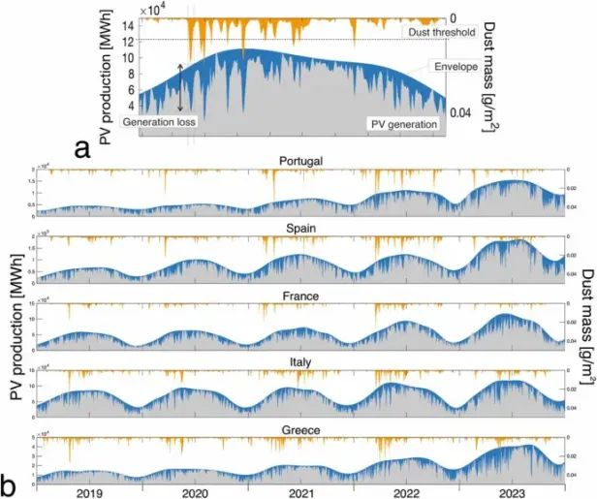 | © HUN-REN
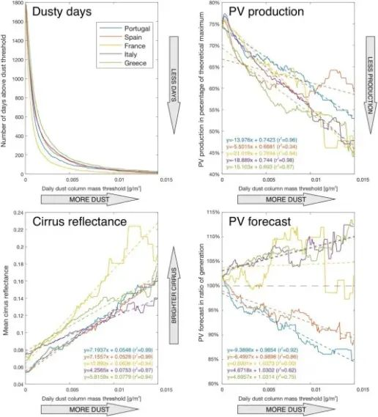 | © HUN-REN
Eredeti tartalom: HUN-REN Magyar Kutatási Hálózat
Továbbította: Helló Sajtó! Üzleti Sajtószolgálat
Ez a sajtóközlemény a következő linken érhető el:

